国家863计划重点课题 可信软件生产工具及集成环境
支持软件可信性分析和评估的生产线
IA4J用户手册
版本：v1.0
支持软件可信性分析和评估的生产线项目组
2010年06月30日

1引言 3
1.1编写目的 3
1.2背景 3
1.3定义 3
1.3.1 属性的不变性 3
1.3.2 方法的不变性 4
1.3.3 类的不变性 4
1.4参考资料 4
2用途 5
2.1功能 5
2.2性能 5
2.2.1精度 5
2.2.2灵活性 5
3运行环境 5
3.1硬设备 5
3.2支持软件 5
4使用过程 6
4.1安装与初始化 6
4.2输入 7
4.3输出 7
4.3.1 分析结果的统计信息 8
4.3.2 分析结果的详细信息 8
5附录 部分分析结果的详细信息 10

1引言

1.1编写目的
本手册是IA4J工具的用户手册，旨在帮助该工具的用户正确使用工具所提供的功能。

1.2背景
IA4J是一个分析程序不变性的工具。它能够对Java程序的字节码进行静态分析，输出该程序中所有的类，属性和方法的不变性信息。首先通过对Java程序的字节码进行静态扫描获得程序中的基本信息，然后通过迭代的分析技术分析程序中各个类，属性和方法的不变性信息。此工具由南京大学计算机系软件工程教研室独立设计与开发完成。

1.3定义

1.3.1 属性的不变性
属性的不变性性质分为三类：不变（immutable），可变（mutable）和不确定（undecided），在不确定（undecided）的类别中又细分出引用逃逸（reference escape）一类，下面分四种具体情况进行说明（在这些定义中，都不考虑类的构造方法）：
- 属性是不变的，当且仅当该属性满足如下任意条件之一：（1）它是基本数据类型，并且没有被重新赋值；（2）它是引用类型，其指向关系没有被重新赋值，并且它所指向的对象所属的类是不变的；（3）它是引用类型，其指向关系没有被重新赋值，并且它所指向的对象所属的类是可变的，但是该引用没有被逃逸，并且该引用没有调用可变的成员方法；
- 属性是可变的，当且仅当该属性满足如下任意条件之一：（1）它是基本数据类型，并且被重新赋值；（2）它是引用类型，其指向关系被重新赋值或者它调用了可变的成员方法；
- 属性是引用逃逸，当且仅当该属性是引用类型，其指向关系没有被重新赋值，但是该引用被逃逸，并且该引用所指向的对象所属的类是可变的；
- 其它情况都是不确定的。

1.3.2 方法的不变性
方法的不变性性质分为三类：不变，可变和不确定，下面分三种具体情况进行说明：
- 方法是不变的，当且仅当该方法同时满足以下所有条件：（1）该方法中不存在对属性的赋值语句；（2）该方法中没有调用引用类型属性的可变成员方法；（3）该方法没有将那些所指向的对象所属的类是可变的引用类型属性逃逸；
- 方法是可变的，当且仅当该方法满足以下任意条件之一：（1）该方法中存在对属性的赋值语句；（2）该方法调用了引用类型属性的可变成员方法；（3）该方法中存在将引用类型属性逃逸的语句，且这些逃逸的引用所指向的对象所属的类是可变的；
- 其它情况都是不确定的（例如，该方法将引用类型属性逃逸，但是该引用所指向的对象所属的类是不确定的；该方法调用了引用属性的成员方法但是该成员方法是不确定的）。

1.3.3 类的不变性
类的不变性性质划分成三类：不变，可变和不确定，下面分三种具体情形进行说明：
- 类是不变的，当且仅当该类中定义的所有属性都是不变的；
- 类是可变的，当且仅当该类中至少存在一个属性是可变的；
- 其它情况都是不确定的（例如：该类中所有属性都是不确定的；该类中部分属性是不变的但是其他属性都是不确定的）。

1.4参考资料
- 于利前，王林章，雷斌，赵建华，李宣东. 静动态结合的Java程序不变性分析方法. 计算机学报，2010年4月，第33卷（第四期）.

2用途

2.1功能
本工具的开发目的是：为程序员设计一套分析程序不变性的分析工具，方便程序员在开发程序时能够利用程序中的不变性信息优化他们的程序，并且减少程序中一些隐藏的bug和缺陷。
本工具提供的主要功能有：
- 分析Java程序中类的不变性
- 分析Java程序中属性的不变性
- 分析Java程序中方法的不变性

2.2性能

2.2.1精度
IA4J对时间的统计精确到毫秒级。

2.2.2灵活性
本软件用Java语言开发，可在多种操作系统平台上运行，灵活性高。

3运行环境

3.1硬设备
本系统对硬件设备没有硬性要求，为了性能起见，建议处理器PentiumⅣ 2.0G, 内存1G.

3.2支持软件
IA4J要求用户平台上安装有1.3版本及以上的JDK。
IA4J支持在下列操作系统及平台上运行：
- Microsoft Windows 2000 全系列
- Microsoft Windows XP 全系列
- Linux 全系列

4使用过程

4.1安装与初始化
IA4J软件可从其主页http://seg.nju.edu.cn/IA4J/IA4J.html上下载得到。 下载下来的是IA4J.rar，解压缩IA4J.rar到任意一个目录，双击该目录中的run.bat文件，就启动了IA4J的主界面。
如下图所示，是IA4J的主界面。
标签“字节码目录”后面的文本框用于输入用户需要分析的字节码所存放的目录；
按钮“选择”用于打开目录选择对话框；
按钮“分析”用于启动不变性分析功能，并且将分析后的统计信息输出在界面上部的文本框中；
按钮“详细信息”用于输出被分析程序中每个类，属性和方法的不变性信息。
按钮“退出”用于推出分析程序。

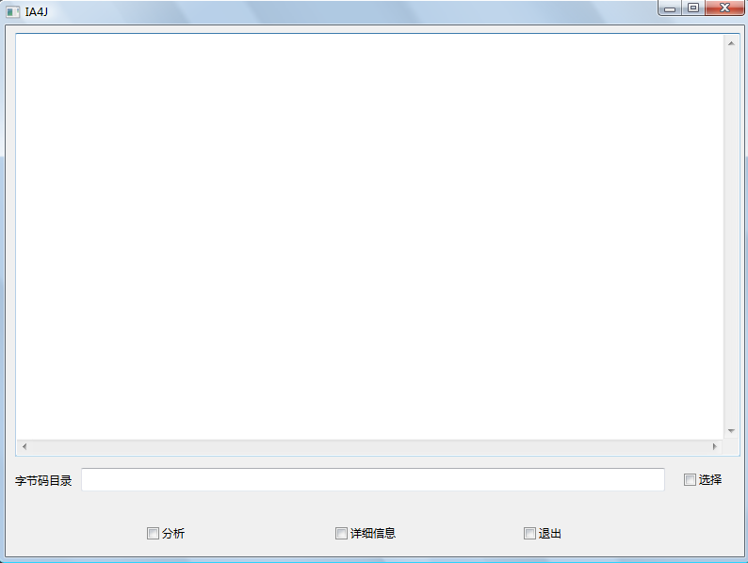

4.2输入
IA4J的输入是被分析程序的字节码存放的目录，首先点击下图中的“选择”按钮。

点击完“选择”按钮就可以弹出如下的文件选择对话框，用于选择被分析的Java程序字节码存放的目录。
如下图所示，我们选择了一个被分析的程序的bin目录作为IA4J的输入。
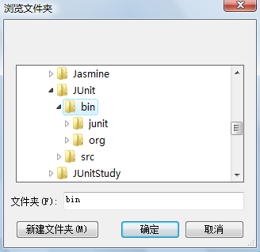

4.3输出
在IA4J的结果输出中，我们采用了两种方式的输出，一种是对被分析程序中所有的结果进行一个统计，输出结果中包括如下信息：
（1）被分析程序有多少的类，属性和方法；
（2）可变的类，属性和方法有多少个；
（3）不变的类，属性和方法有多少个；
（4）不确定的类，属性和方法有多少个。

输出结果的另一种形式是，输出每个类，属性和方法的不变性信息。

4.3.1 分析结果的统计信息
用户点击“分析”按钮就可以启动分析过程，分析完毕以后就可以输出分析结果的统计信息。
如下图所示，是对开源的软件包JUnit的分析结果的统计信息。
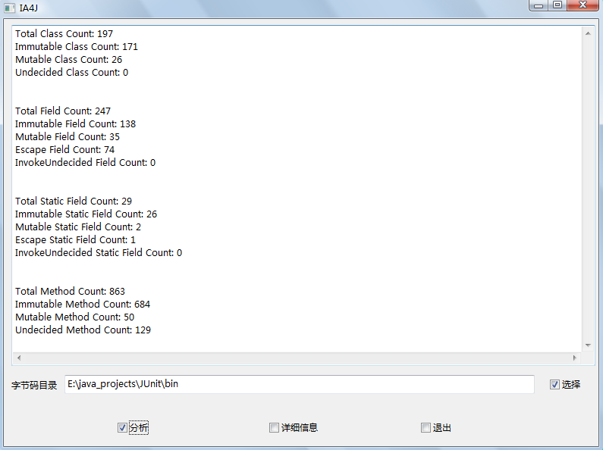

下面对分析结果进行一些解释：
- 总共的类的数目是197个，不变的类的个数为171个，可变的类的个数为26，没有不确定的类；
- 总共的属性的个数为247个，不变的属性的个数为138个，可变的属性的个数为35个，引用逃逸的个数为74个，不确定调用的个数为0个；
- 总共的静态属性个数为29个，其中不变的的个数为26个，可变的数目为2个，引用逃逸的个数为1个，不确定调用的个数为0个；
- 总共的方法个数为863个，不变的方法数目为684个，可变的方法数目为50个，不确定的方法数目为129个。

4.3.2 分析结果的详细信息
点击“详细信息”按钮，就可以在界面上输出分析结果中，每个类，属性和方法的不变性的详细信息。
如下图所示，是分析结果的详细信息。

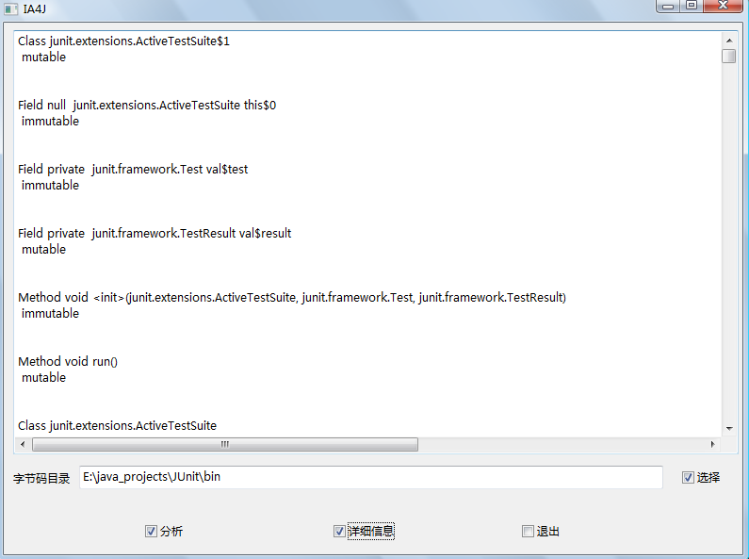

由于详细信息的结果太长，无法在界面当中完全展示出来，我们用一个文本文件来保存详细的统计信息。
我们将部分的分析结果放在了附录部分。

5附录 部分分析结果的详细信息
Total Class Count: 197
Immutable Class Count: 171
Mutable Class Count: 26
Undecided Class Count: 0

Total Field Count: 247
Immutable Field Count: 138
Mutable Field Count: 35
Escape Field Count: 74
InvokeUndecided Field Count: 0

Total Static Field Count: 29
Immutable Static Field Count: 26
Mutable Static Field Count: 2
Escape Static Field Count: 1
InvokeUndecided Static Field Count: 0

Total Method Count: 863
Immutable Method Count: 684
Mutable Method Count: 50
Undecided Method Count: 129
Class junit.extensions.ActiveTestSuite$1
immutable

Field null junit.extensions.ActiveTestSuite this$0
immutable

Field private junit.framework.Test val$test
escapse

Field private junit.framework.TestResult val$result
escapse

Method void <init>(junit.extensions.ActiveTestSuite, junit.framework.Test, junit.framework.TestResult)
immutable

Method void run()
undecided

Class junit.extensions.ActiveTestSuite
mutable

Field private int fActiveTestDeathCount
mutable

Method void <init>()
immutable

Method void <init>(java.lang.Class)
immutable

Method void <init>(java.lang.String)
immutable

Method void <init>(java.lang.Class, java.lang.String)
immutable

Method void run(junit.framework.TestResult)
mutable

Method void runTest(junit.framework.Test, junit.framework.TestResult)
immutable

Method void waitUntilFinished()
immutable

Method void runFinished()
mutable

Class junit.extensions.package-info
immutable

Class junit.extensions.RepeatedTest
immutable

Field private int fTimesRepeat
immutable

Method void <init>(junit.framework.Test, int)
immutable

Method int countTestCases()
immutable

Method void run(junit.framework.TestResult)
immutable

Method java.lang.String toString()
immutable

Class junit.extensions.TestDecorator
immutable

Field protected junit.framework.Test fTest
escapse

Method void <init>(junit.framework.Test)
immutable

Method void basicRun(junit.framework.TestResult)
undecided

Method int countTestCases()
immutable

Method void run(junit.framework.TestResult)
immutable

Method java.lang.String toString()
undecided

Method junit.framework.Test getTest()
Undecided

Class junit.extensions.TestSetup
immutable

Method void <init>(junit.framework.Test)
immutable

Method void run(junit.framework.TestResult)
immutable

Method void setUp()
immutable

Method void tearDown()
immutable

Class junit.framework.Assert
immutable

Method void <init>()
immutable

Method void assertTrue(java.lang.String, boolean)
immutable

Method void assertTrue(boolean)
immutable

Method void assertFalse(java.lang.String, boolean)
immutable

Method void assertFalse(boolean)
immutable

Method void fail(java.lang.String)
immutable

Method void fail()
immutable

Method void assertEquals(java.lang.String, java.lang.Object, java.lang.Object)
immutable

Method void assertEquals(java.lang.Object, java.lang.Object)
immutable

Method void assertEquals(java.lang.String, java.lang.String, java.lang.String)
immutable

Method void assertEquals(java.lang.String, java.lang.String)
immutable

Method void assertEquals(java.lang.String, double, double, double)
immutable

Method void assertEquals(double, double, double)
immutable

Method void assertEquals(java.lang.String, float, float, float)
immutable

Method void assertEquals(float, float, float)
immutable

Method void assertEquals(java.lang.String, long, long)
immutable

Method void assertEquals(long, long)
immutable

Method void assertEquals(java.lang.String, boolean, boolean)
immutable

Method void assertEquals(boolean, boolean)
immutable

Method void assertEquals(java.lang.String, byte, byte)
immutable

Method void assertEquals(byte, byte)
immutable

Method void assertEquals(java.lang.String, char, char)
immutable

Method void assertEquals(char, char)
immutable

Method void assertEquals(java.lang.String, short, short)
immutable

Method void assertEquals(short, short)
immutable

Method void assertEquals(java.lang.String, int, int)
immutable

Method void assertEquals(int, int)
immutable

Method void assertNotNull(java.lang.Object)
immutable

Method void assertNotNull(java.lang.String, java.lang.Object)
immutable

Method void assertNull(java.lang.Object)
immutable

Method void assertNull(java.lang.String, java.lang.Object)
immutable

Method void assertSame(java.lang.String, java.lang.Object, java.lang.Object)
immutable

Method void assertSame(java.lang.Object, java.lang.Object)
immutable

Method void assertNotSame(java.lang.String, java.lang.Object, java.lang.Object)
immutable

Method void assertNotSame(java.lang.Object, java.lang.Object)
immutable

Method void failSame(java.lang.String)
immutable

Method void failNotSame(java.lang.String, java.lang.Object, java.lang.Object)
immutable

Method void failNotEquals(java.lang.String, java.lang.Object, java.lang.Object)
immutable

Method java.lang.String format(java.lang.String, java.lang.Object, java.lang.Object)
immutable

